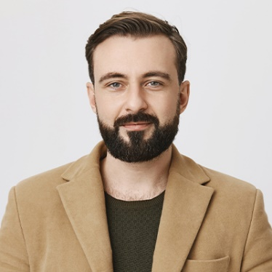

INTITULÉ DU POSTE / STAGE

Raphaël MARTIN

**DIPLOMAS Y HOBBIES**

**Formaciones :** Diplomados, Congresos, xxxxxxxxxx xxxxxx xxxxxxxxx xxxxxxxxxxxxxxxxx

**Hobbies:** xxxxxxxxxxxxxxxxxxxxxxxxxxxxxx



©AZURIUS – Modelos-de-curriculum.com

PROFIL

Commercial

***DIOR*, Paris** | 2019 – 2022

Commercial diplômé, j’ai une expérience de 3 ans en tant qu’Assistant Commercial, et 4 ans en tant que Commercial chez DIOR. Je suis passionné et ai un bon sens relationnel que je saurai mettre au service de votre entreprise.



CONTACT



EXPERIENCES PROFESSIONNELLES

06 06 06 06 06

raphael.martin@gnail.com

Paris, France

linkedin.com/raphael-martin



Français

Anglais

Espagnol

* Prospection commercial et gestion d’un portefeuille client.
* Développement de nouveaux produits et projets innovants.
* Garantir le bon déroulement des formations, aussi bien à leur démarrage qu’à leur aboutissement.
* Participer au développement de marque via l’organisation de la communication et d’évènements locaux.

LANGUES

Assistant Commercial Export

***DANONE*, Paris** | 2015

***ORANGE*, Paris** | 2016-2019

COMPÉTENCES

* Assurer la mise à jour des coordonnées administrative relatives au compte client.
* Traiter les demandes d’échantillon depuis la saisie jusqu’à l’expédition.
* Assurer l'interface entreprise-client export pour tout service sollicité.
* Sens du contact
* Communication
* Capacité d’adaptation
* Polyvalence
* Logique
* Rigueur
* Autonomie

Assistant Commercial Stagiaire

* Etablir des documents nécessaires à l'expédition des commandes en fonction de son pays de destination, de l’incoterm ainsi que du mode de règlement convenu.
* Assurer l'accueil téléphonique des clients, fournisseurs et autres tiers.

CENTRES D’INTÉRÊT

FORMATION

* Triathlon
* Randonnée
* Bénévolat
* Voyage en sac à dos
* Théâtre et concerts

BTS Négociations et digitalisation relation client

***Université Sorbonne*, Paris** | 2012 - 2015

Licence Pro Commerce et Distribution

***ESUP*, Paris** | 2012 - 2015